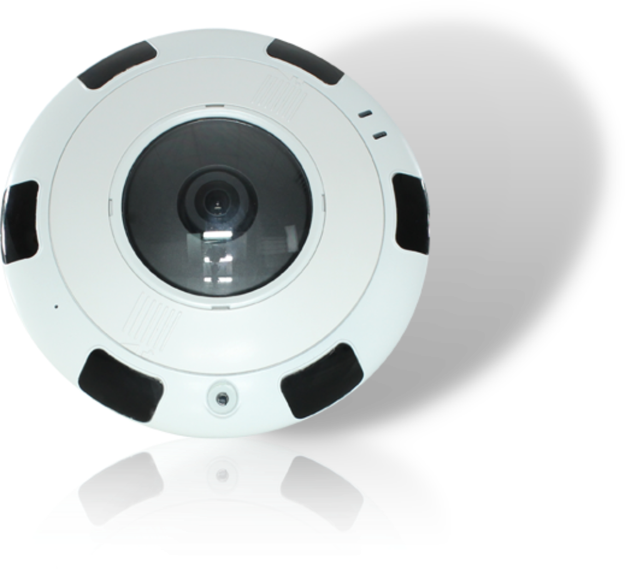

Dôme ULTRAVISION

FE360HD

Fiche Technique:

- Alimentation : PoE
- Capteur : 1/1.8 ‘’ CMOS
- Résolution : 2832x2128, 25 images/sec
- Focale : 1.6mm
- Angle: 360°
- Capteur Starlight : 0.01 lux (couleur), 0 lux avec IR
- Images : 3D DNR, WDR, ICR, HLC, ROI, DIS Anti brouillard
- Compression vidéo: H.265
- Débit Vidéo : 100kbps à 12 Mbps
- Protocoles : IPv4/IPv6, 802 1x, http, TCP / IP, UDP/IP, DHCP, NTP, RTCP/RTP, PPPoE,SMTP, DNS, UPnP, FTP
- Indice de protection: IP66
- Infrarouge : 10 mètres

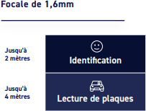

Fonctionnalités:

